Шаг 1
Flask без Docker
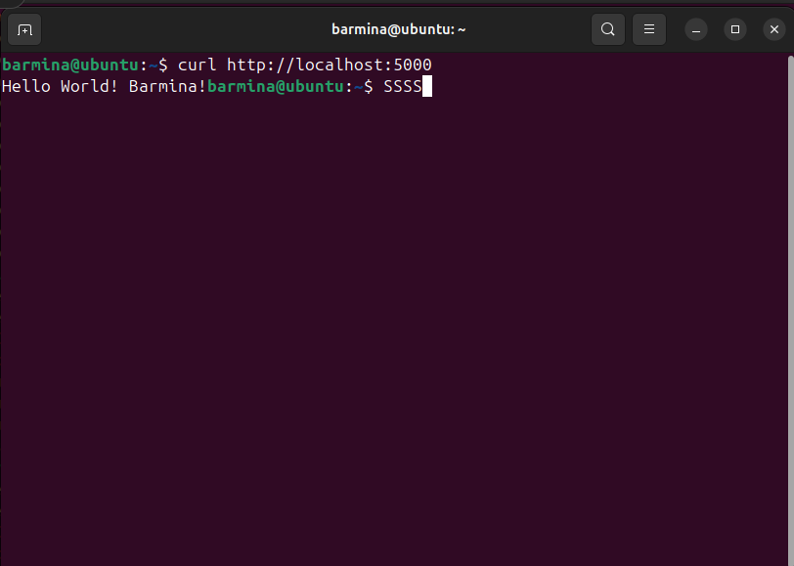

Запуск тестового контейнера hello-world.
Команда: docker run hello-world.
Docker успешно загрузил образ из Docker Hub и вывел приветственное сообщение,
что подтверждает корректную установку Docker
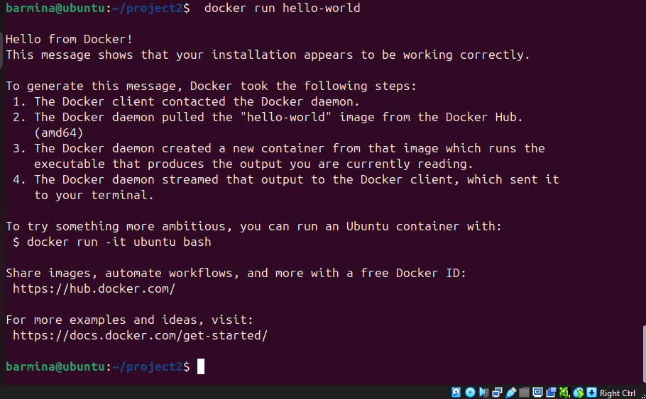

Nyancat
Скриншот 3. Запуск контейнера с nyancat.
Команда: docker run -it --rm 06kellyjac/nyancat.
В терминале отображается анимированный радужный кот.

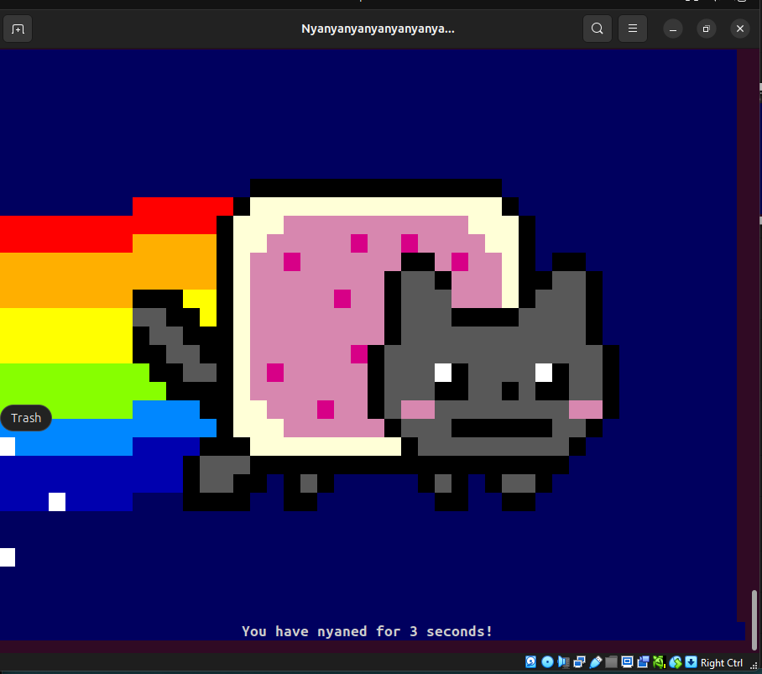

Сборка Docker-образа barmina_app.
Команда: docker build -t barmina_app .
Образ успешно собран на основе python:3.10-alpine.
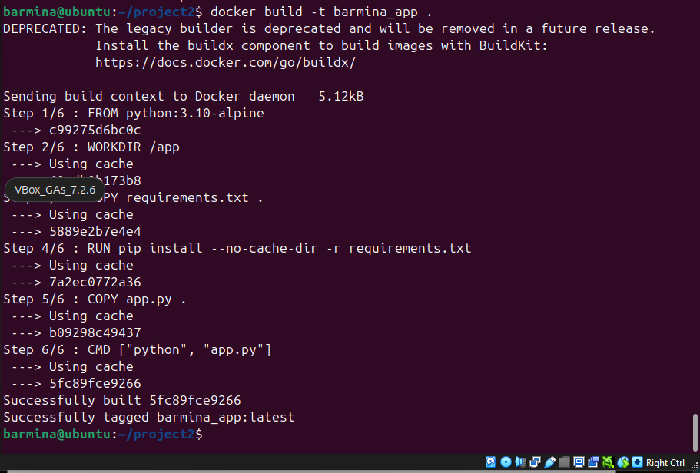

Запуск контейнера barmina_app на порту 5050.
Команда: docker run -d -p 5050:5000 --name barmina_app_container barmina_app.
Приложение отвечает "Hello World! Barmina!", что подтверждает успешный запуск.
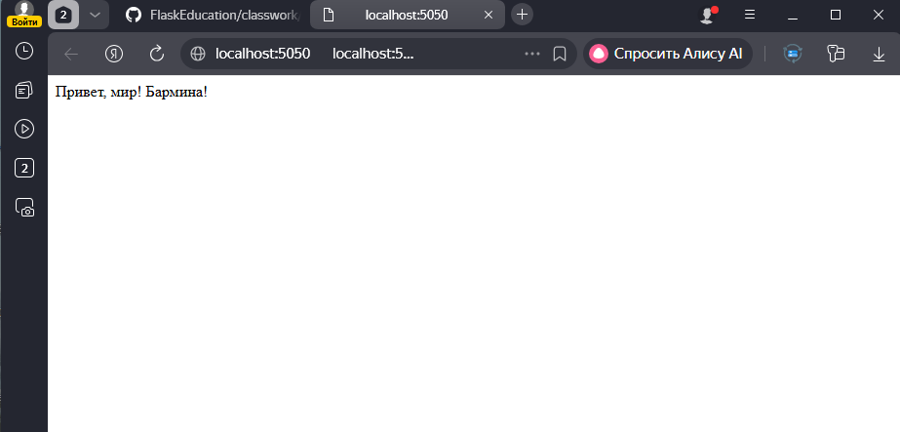

Сборка улучшенного Docker-образа barmina_app2.
Команда: docker build -t barmina_app2 -f Dockerfile2 .
В образ добавлены: healthcheck, curl, непривилегированный пользователь.
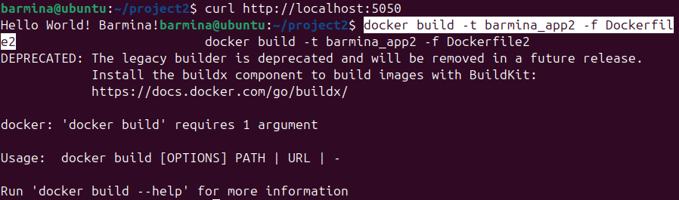

Запуск контейнера barmina_app2 на порту 5010.
Команда: docker run -d -p 5010:5000 --name barmina_app2_container barmina_app2.
Приложение успешно отвечает на запросы.

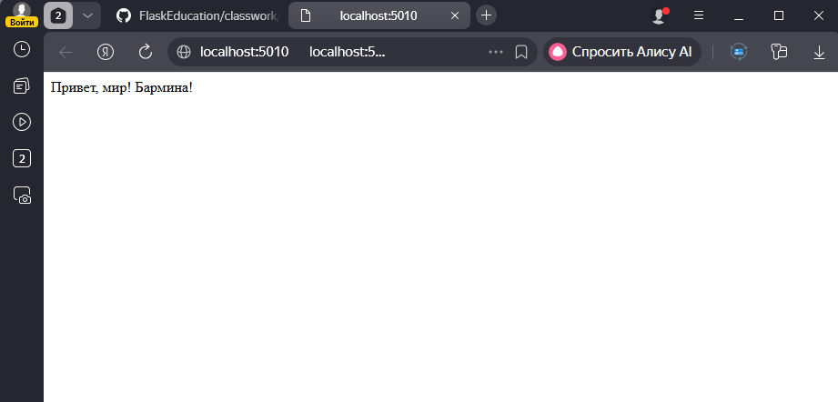

Параллельная работа двух контейнеров.
Команда: docker ps.
Оба контейнера запущены и работают на разных портах:
- barmina_app_container на порту 5050
- barmina_app2_container на порту 5010
Docker позволяет запускать несколько изолированных приложений на одном сервере
